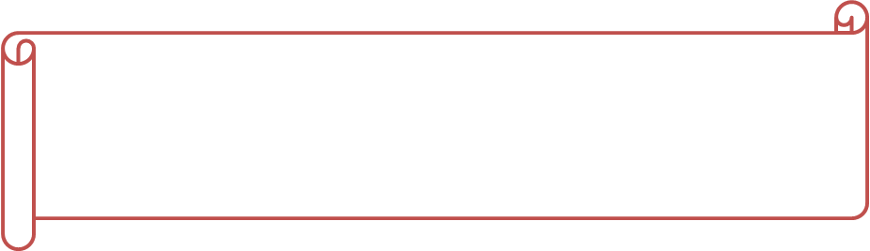

**・マスクを着用してください**

**・対面での会話は避けてください**

**・互いの距離を２ｍ以上とり密集を避けてください**

1. **９時から開始、終了は各班長が決定する**

**（終了時間の目安：10時）**

1. **落ち葉・枯れ草・缶そのほかのゴミ**
2. **配給のゴミ袋で回収し、各班でゴミを分別**
3. **ゴミ袋は各班の集積場に持参**